|  |
| --- |
|  |

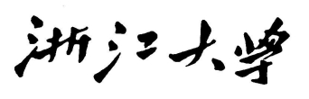

|  |
| --- |
|  |



**理论力学探究性实验**

**题目 ：**

指导教师： 李华锋

班级：

所在学院：

组员：姓名1 学号1   
姓名2 学号2   
姓名3 学号3   
姓名4 学号4   
……